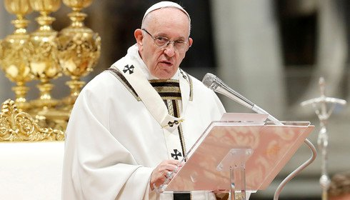
3'

LÚCIA HELENA ISSA
Jornalista, escritora e ativista pela paz. Foi colaboradora da Folha de S.Paulo em Roma. Autora do livro "Quando amanhece na Sicília". Pós- graduada em Linguagem, Simbologia e Semiótica pela Universidade de Roma e embaixadora da Paz por uma organização internacional. Atualmente, vive entre o Rio de Janeiro e o Oriente Médio.

MEU IMENSO REPÚDIO AOS HIPÓCRITAS E FALSOS CRISTÃOS E MINHA IMENSA SOLIDARIEDADE AO PAPA FRANCISCO
3 de Maio de 2019
O cenário em que estamos vivendo, a crueldade dos falsos cristãos, o negacionismo histórico, os delírios de sujeitos como Olavo de Carvalho e o ódio alimentado por extremistas religiosos de várias vertentes nos catapultaram para a Idade Média e para os círculos do Inferno descritos por Danre.
Um dos maiores alvos dos inquisidores e dos Torquemadas atuais tem sido um dos mais iluminados de todos os homens que já ocuparam o pontificado em Roma e o trono de Pedro: o Papa Francisco.
Francisco, o homem que lavou os pés de um grupo de moradores de rua e os recebeu no Vaticano, o homem que trocou a luxuosa e medieval "sedia gestatoria" por uma cadeira de imensa simplicidade ao assumir seu pontificado, o homem que surpreendeu o mundo ao usar um crucifixo de franciscana simplicidade, o homem que pede que a Igreja seja a porta-voz da tolerância e do diálogo entre as religiões e não do ódio interreligioso, o homem que tem pedido aos católicos menos julgamentos e mais empatia pela dor do outro, o Papa que tem lutado pelos direitos dos refugiados de guerra e dos excluídos, o homem que eu conheci na coletiva de imprensa durante a Jornada Munfial da Juventude em 2013 no Rio, num dos momentos mais inesquecíveis da minha carreira, tem sido alvo de uma série de ataques protagonizados pelos mais abomináveis bispos da minha Igreja Católica, homens da extrema-direita mais cruel, mais mercenária e mais distante da mensagem de Cristo que se possa imaginar.
Há dois dias, cerca de 20 pessoas escreveram uma Carta Aberta em que acusam Francisco de "heresia".
Morei em Roma durante seis anos, escrevi matérias sobre o Vaticano para a Folha de S.Paulo e escrevi um livro - "Quando amanhece na Sicília..." - em que relato a histórica relação entre bispos de extrema-direita em Roma e os mafiosos da Cosa Nostra siciliana, e a misteriosa morte do chamado Papa Sorriso, Papa Joao Paulo I (assassinado dentro do Vaticano em 1978 e que exerceu o pontificado por apenas 33 dias). Sei exatamente como agem em Roma ou em São Paulo os bispos que hoje atacam Francisco.
Os autores dos ataques a Francisco, bispos como Carlo Maria Vigano, ou como Burke, um religioso norte-americano ultraconservador, representam o que há de mais desumano e hipócrita dentro do catolicismo atual. Incitam o ódio de cristãos racistas, perigosos extremistas contra Francisco e contra a ala mais progressista da Igreja há anos.
Alegam que Francisco não tem se declarado abertamente o bastante contra o aborto (o que é falso), ou que ele tem sido "muito hospitaleiro com os homossexuais do mundo", ou que tem sido "conciliador demais na questão da imigração" (como Jesus agiria hoje em relação aos refugiados, senhores arcebispos?) e que ele tem sido tolerante demais com os muçulmanos.
Cardeais absolutamente hipócritas têm encontrado amplo apoio em "cristãos" como Olavo de Carvalho, que chegou a excomungar Francisco (oi??). Hoje também encontram apoio na crescente e perigosa extrema-direita cristã brasileira.
Como católica, expresso aqui meu imenso repúdio aos hipócritas e meu imenso amor e solidariedade ao Papa Francisco.
Che Dio ti protegga, Francesco.
http://amp.brasil247.com/pt/colunistas/luciahelenaissa/392227?

